VT Pay Project - eWallet Application
Phase 1

Software Requirements Specification v1.0
16/06/2026

Revision History

Ngày | Mô tả | Tác giả | Bình luận
16/6/2026 | Version 1.0 | Nguyễn Bá Việt | Bản thảo đầu tiên

Introduction

Purpose
Mục đích của tài liệu này nhằm mục đích thống nhât các yêu cầu xây dựng trang web VT Pay. Tài liệu này sẽ được sử dụng bởi tất cả các bên liên quan, bao gồm cả các nhà phát triển và người kiểm thử.

Scope
- Phạm vi của dự án này chỉ giới hạn ở việc thử nghiệm các tính năng được mô tả trong các phần tiếp theo của tài liệu này.
- Việc kiểm thử phi chức năng như kiểm thử tải, kiểm thử hiệu năng nằm ngoài phạm vi của dự án này.
- Kiểm thử tự động nằm ngoài phạm vi công việc.
- Kiểm thử chức năng và giao diện bên ngoài nằm trong phạm vi và cần được kiểm thử.

Definitions, Acronyms, and Abbreviations

References

Đặc tả yêu cầu
The VT Pay will have 2 roles.
- Admin
- User
Following features/modules will be available to these 2 different roles

Admin |  | User
User Management - Quản lí người dùng |  | Profile  Hồ sơ người dùng | View Profile
Account Management - Quản lí tài khoản khách hàng |  |  | Update Profile
KYC Verification - Xác thực KYC |  |  | KYC Verification
Wallet Management - Quản lí ví |  |  | Close Account
Freeze/Unfreeze Wallet - Đóng băng mở khóa ví |  | Transaction Quản lí giao dịch | Transfer Money - Chuyển tiền
Transaction  Quản lí giao dịch | View Transactions - Xem danh sách giao dịch |  | Top Up Wallet - Nạp tiền
 | Search Transactions - Tìm giao dịch | Wallet - Kiểm tra số dư
 | Transaction Detail - Chi tiết giao dịch | Transaction History  Lịch sử giao dịch và thống kê | Recent Transactions - Giao dịch gần nhất
LoginManagement - Quản lí đăng nhập |  |  | Filter by Date - Lọc theo ngày
 |  |  | Filter by Type - Lọc theo loại
 |  |  | Export Statement - Xuất thống kê
Change password - Đổi mật khẩu |  | Security  Bảo mật | Change password - Đổi mật khẩu
Login & Logout |  |  | Change PIN - Đổi mã PIN
 |  | ViewLoginHistory - Xem lịch sử đăng nhập
 |  | Login & Logout

Descriptions of the modules

Module Name | Applicable Roles | Description
- Authentication | Admin, User | Thực hiện đăng nhập, đăng xuất và xác thực người dùng khi truy cập hệ thống.
- User Management | Admin | Quản lý thông tin người dùng, bao gồm xem danh sách người dùng, khóa hoặc mở khóa tài khoản.
- KYC Verification | Admin, User | Cho phép người dùng gửi hồ sơ xác thực danh tính và quản trị viên phê duyệt hoặc từ chối yêu cầu KYC.
- Wallet Management | Admin, User | Quản lý ví điện tử, kiểm tra số dư, trạng thái ví và thực hiện các thao tác liên quan đến ví.
- Freeze/Unfreeze Wallet | Admin | Đóng băng hoặc mở khóa ví nhằm xử lý các trường hợp gian lận, tranh chấp hoặc vi phạm chính sách.
- Transaction Management | Admin | Quản lý toàn bộ giao dịch trong hệ thống, tìm kiếm, theo dõi và xử lý các giao dịch bất thường hoặc thất bại.
- Profile Management | User | Cho phép người dùng xem và cập nhật thông tin cá nhân của mình.
- Account Management | User | Quản lý tài khoản cá nhân, bao gồm thay đổi mật khẩu, thay đổi mã PIN, liên kết tài khoản ngân hàng và đóng tài khoản khi cần thiết.
- Transfer Money | User | Thực hiện chuyển tiền giữa các tài khoản hoặc ví điện tử trong hệ thống.
- Top Up Wallet | User | Nạp tiền vào ví điện tử từ tài khoản ngân hàng hoặc các phương thức thanh toán được hỗ trợ.
- Wallet Balance Inquiry | User | Xem số dư hiện tại của ví điện tử.
- Transaction History | User | Xem lịch sử giao dịch, giao dịch gần nhất và các thông tin liên quan.
- Transaction Filtering | User | Tìm kiếm và lọc giao dịch theo ngày, loại giao dịch hoặc các tiêu chí khác.
- Export Statement | User | Xuất báo cáo hoặc sao kê giao dịch dưới dạng tệp để lưu trữ hoặc đối chiếu.
- Device Management | User | Quản lý các thiết bị đã đăng nhập và thu hồi quyền truy cập thiết bị khi cần thiết.
- Audit Log Management | Admin | Theo dõi lịch sử hoạt động của người dùng và quản trị viên nhằm phục vụ kiểm tra và đối soát.
- Notification Management | Admin, User | Quản lý thông báo giao dịch, cảnh báo bảo mật, thông báo hệ thống.
- Bank Account Management | User | Liên kết, hủy liên kết và quản lý tài khoản ngân hàng/thẻ thanh toán.
- Security Management | Admin, User | Quản lý OTP, Face ID, vân tay, xác thực hai lớp (2FA).
- Beneficiary Management | User | Quản lý danh sách người nhận thường xuyên.
- Withdrawal Management | User | Rút tiền từ ví về tài khoản ngân hàng đã liên kết.
- Fraud Detection Management | Admin | Phát hiện và xử lý giao dịch bất thường hoặc nghi ngờ gian lận.

Modules Detail

Module: AUTHENTICATION
Authenticate and authorize users to access the E-Wallet system – Xác thực và phân quyền người dùng truy cập hệ thống ví điện tử.

API 1: LOGIN
Output Format | API Call Category | HTTP Method | API Request
JSON | Authentication | POST | /api/auth/login
Input Parameter
Parameter | Type | Description
Username | Mandatory | Username or email
Password | Mandatory | User password
Output Parameter
Parameter | Type | Description
userId | Long | User identifier
accessToken | String | JWT authentication token
role | String | User role
Error Code
Error Code | Error Message
0 | Success
1001 | Invalid Username or Password
1002 | Account Locked
1003 | Account Disabled
2001 | User Not Found
9001 | Internal Server Error

API 2: LOGOUT
Output Format | API Call Category | HTTP Method | API Request
JSON | Authentication | POST | /api/auth/logout
Input Parameter
Parameter | Type | Description
UserID | Mandatory | User identifier
AccessToken | Mandatory | Authentication token
Output Parameter

Parameter | Type | Description
status | String | Logout status

Error Code
Error Code | Error Message
0 | Success
1005 | Session Expired
1006 | Invalid Token
9001 | Internal Server Error

Module: USER MANAGEMENT

Manage user accounts in the system – Quản lý người dùng trong hệ thống.

API 1: VIEW USERS
Output Format | API Call Category | HTTP Method | API Request
JSON | Admin | GET | /api/admin/users
Input Parameter
Parameter | Type | Description
AdminID | Mandatory | Administrator identifier
AccessToken | Mandatory | Authentication token
Output Parameter
Parameter | Type | Description
userId | Long | User identifier
fullName | String | Full name
email | String | Email address
status | String | Account status
Error Code
Error Code | Error Message
0 | Success
8002 | Permission Denied
1006 | Invalid Token
9001 | Internal Server Error

API 2: LOCK USER

Output Format | API Call Category | HTTP Method | API Request
JSON | Admin | PUT | /api/admin/users/{userId}/lock
Input Parameter
Parameter | Type | Description
AdminID | Mandatory | Administrator identifier
UserID | Mandatory | User identifier
Output Parameter
Parameter | Type | Description
status | String | LOCKED

API 3: UNLOCK USER
Output Format | API Call Category | HTTP Method | API Request
JSON | Admin | PUT | /api/admin/users/{userId}/unlock
Input Parameter
Parameter | Type | Description
AdminID | Mandatory | Administrator identifier
UserID | Mandatory | User identifier
Output Parameter
Parameter | Type | Description
status | String | ACTIVE

Module: USER MANAGEMENT

API 1: SUBMIT KYC
Output Format | API Call Category | HTTP Method | API Request
JSON | KYC | POST | /api/kyc/submit

Input Parameter
Parameter | Type | Description
UserID | Mandatory | User identifier
CitizenID | Mandatory | Citizen identification number
FrontImage | Mandatory | Front side image of identity card
BackImage | Mandatory | Back side image of identity card
SelfieImage | Mandatory | Selfie image for face verification
Output Parameter
Parameter | Type | Description
kycId | Long | KYC request identifier
status | String | PENDING
Error Code
Error Code | Error Message
0 | Success
2001 | User Not Found
3001 | KYC Pending
3002 | KYC Rejected
3004 | Invalid Identity Document
3005 | KYC Already Approved
9001 | Internal Server Error

API 2: APPROVE KYC
Output Format | API Call Category | HTTP Method | API Request
JSON | Admin/KYC | PUT | /api/admin/kyc/{kycId}/approve

API 3: REJECT KYC
Output Format | API Call Category | HTTP Method | API Request
JSON | Admin/KYC | PUT | /api/admin/kyc/{kycId}/reject

Module: WALLET MANAGEMENT

API 1: VIEW WALLET
Output Format | API Call Category | HTTP Method | API Request
JSON | Wallet | GET | /api/wallets
Input Parameter
Parameter | Type | Description
UserID | Mandatory | User identifier
Output Parameter
Parameter | Type | Description
walletId | Long | Wallet identifier
status | String | Wallet status
createdDate | DateTime | Wallet creation date

API 2: WALLET BALANCE
Output Format | API Call Category | HTTP Method | API Request
JSON | Wallet | GET | /api/wallets/balance
Input Parameter
Parameter | Type | Description
UserID | Mandatory | User identifier
WalletID | Mandatory | Wallet identifier
Output Parameter
Parameter | Type | Description
walletId | Long | Wallet identifier
balance | Decimal | Current wallet balance
currency | String | Currency code
Error Code
Error Code | Error Message | Error Code | Error Message
0 | Success | 0 | Success
4001 | Wallet Not Found | 4001 | Wallet Not Found
4002 | Wallet Frozen | 4002 | Wallet Frozen
1006 | Invalid Token | 1006 | Invalid Token
9001 | Internal Server Error | 9001 | Internal Server Error

Module: FREEZE / UNFREEZE WALLET

API 1: FREEZE WALLET
Output Format | API Call Category | HTTP Method | API Request
JSON | Admin/Wallet | PUT | /api/admin/wallets/freeze
Input Parameter
Parameter | Type | Description
AdminID | Mandatory | Administrator identifier
WalletID | Mandatory | Wallet identifier
Output Parameter
Parameter | Type | Description
walletId | Long | Wallet identifier
status | String | FROZEN
Error Code
Error Code | Error Message
0 | Success
4001 | Wallet Not Found
4002 | Wallet Already Frozen
8002 | Permission Denied
8003 | Action Not Allowed
9001 | Internal Server Error

API 2: UNFREEZE WALLET
Output Format | API Call Category | HTTP Method | API Request
JSON | Admin/Wallet | PUT | /api/admin/wallets/unfreeze
Input Parameter
Parameter | Type | Description
AdminID | Mandatory | Administrator identifier
WalletID | Mandatory | Wallet identifier
Output Parameter
Parameter | Type | Description
walletId | Long | Wallet identifier
status | String | ACTIVE
Error Code
Error Code | Error Message
0 | Success
4001 | Wallet Not Found
4004 | Wallet Not Frozen
8002 | Permission Denied
8003 | Action Not Allowed
9001 | Internal Server Error

Module: TRANSACTION MANAGEMENT

API 1: VIEW ALL TRANSACTIONS
Output Format | API Call Category | HTTP Method | API Request
JSON | Admin/Transaction | GET | /api/admin/transactions
Input Parameter
Parameter | Type | Description
AdminID | Mandatory | Administrator identifier
Page | Optional | Page number
Output Parameter
Parameter | Type | Description
transactionId | String | Transaction identifier
amount | Decimal | Transaction amount
type | String | Transaction type
status | String | Transaction status
Error Code
Error Code | Error Message
0 | Success
5001 | Transaction Not Found
8002 | Permission Denied
9001 | Internal Server Error

API 2: VIEW TRANSACTION DETAIL
Output Format | API Call Category | HTTP Method | API Request
JSON | Admin/Transaction | GET | /api/admin/transactions/{transactionId}
Input Parameter
Parameter | Type | Description
TransactionID | Mandatory | Transaction identifier
Output Parameter
Parameter | Type | Description
transactionId | String | Transaction identifier
senderId | Long | Sender identifier
receiverId | Long | Receiver identifier
amount | Decimal | Transaction amount
createdAt | DateTime | Transaction date

API 3: MARK FAILED TRANSACTION
Output Format | API Call Category | HTTP Method | API Request
JSON | Admin/Transaction | PUT | /api/admin/transactions/{transactionId}/fail

Module: PROFILE MANAGEMENT

API 1: VIEW PROFILE
Output Format | API Call Category | HTTP Method | API Request
JSON | User | GET | /api/users/profile
Input Parameter
Parameter | Type | Description
UserID | Mandatory | User identifier
AccessToken | Mandatory | Authentication token
Output Parameter
Parameter | Type | Description
userId | Long | User identifier
fullName | String | Full name
email | String | Email address
phone | String | Phone number
kycStatus | String | KYC verification status
Error Code
Error Code | Error Message
0 | Success
1005 | Session Expired
1006 | Invalid Token
2001 | User Not Found
9001 | Internal Server Error

API 2: UPDATE PROFILE
Output Format | API Call Category | HTTP Method | API Request
JSON | User | PUT | /api/users/profile/update
Input Parameter
Parameter | Type | Description
UserID | Mandatory | User identifier
FullName | Mandatory | Full name
Email | Mandatory | Email address
Phone | Mandatory | Phone number
Output Parameter
Parameter | Type | Description
status | String | UPDATED
Error Code
Error Code | Error Message
0 | Success
2001 | User Not Found
2002 | Email Already Exists
2003 | Phone Number Already Exists
2004 | Invalid User Information
9001 | Internal Server Error

Module: ACCOUNT MANAGEMENT

API 1: CHANGE PASSWORD
Output Format | API Call Category | HTTP Method
JSON | Security | PUT
Input Parameter
Parameter | Type | Description
UserID | Mandatory | User identifier
OldPassword | Mandatory | Current password
NewPassword | Mandatory | New password
Output Parameter
Parameter | Type | Description
status | String | CHANGED

API 2: CHANGE PIN
Output Format | API Call Category | HTTP Method | API Request
JSON | Security | PUT | /api/users/change-pin
Input Parameter
Parameter | Type | Description
UserID | Mandatory | User identifier
CurrentPIN | Mandatory | Current PIN
NewPIN | Mandatory | New PIN
ConfirmPIN | Mandatory | Confirm new PIN
Output Parameter
Parameter | Type | Description
status | String | PIN_CHANGED

API 3: CLOSE ACCOUNT
Output Format | API Call Category | HTTP Method | API Request
JSON | Account | DELETE | /api/users/account
Input Parameter
Parameter | Type | Description
UserID | Mandatory | User identifier
Password | Mandatory | Account password
Output Parameter
Parameter | Type | Description
status | String | CLOSED
-----------------------------------------------------------------------------------------------------------------------

Module: TRANSFER MONEY

API 1: TRANSFER MONEY
Output Format | API Call Category | HTTP Method | API Request
JSON | Transaction | POST | /api/transactions/transfer
Input Parameter
Parameter | Type | Description
SenderWalletID | Mandatory | Sender wallet identifier
ReceiverPhoneNumber | Mandatory | Receiver phone number
Amount | Mandatory | Transfer amount
PIN | Mandatory | Transaction PIN
Output Parameter
Parameter | Type | Description
transactionId | String | Transaction identifier
status | String | Transaction status
amount | Decimal | Transfer amount
Error Code
Error Code | Error Message
0 | Success
4001 | Wallet Not Found
4002 | Wallet Frozen
4003 | Insufficient Balance
6001 | Receiver Not Found
6002 | Sender and Receiver Cannot Be Same
6003 | Transfer Limit Exceeded
6004 | Invalid PIN
6005 | Incorrect OTP
9001 | Internal Server Error

Module: TOP UP WALLET

API 1: TOP UP WALLET
Output Format | API Call Category | HTTP Method | API Request
JSON | Wallet | POST | /api/wallets/topup
Input Parameter
Parameter | Type | Description
WalletID | Mandatory | Wallet identifier
Amount | Mandatory | Amount to be deposited
PaymentMethod | Mandatory | Bank Account/Card
Output Parameter
Parameter | Type | Description
transactionId | String | Transaction identifier
amount | Decimal | Deposited amount
status | String | SUCCESS
Error Code
Error Code | Error Message
0 | Success
4001 | Wallet Not Found
4002 | Wallet Frozen
7001 | Bank Connection Failed
7002 | Top Up Failed
7003 | Invalid Payment Method
7004 | Amount Exceeds Limit
9001 | Internal Server Error

Module: WALLET BALANCE INQUIRY

API 1: GET WALLET BALANCE
Output Format | API Call Category | HTTP Method | API Request
JSON | Wallet | GET | /api/wallets/balance
Input Parameter
Parameter | Type | Description
UserID | Mandatory | User identifier
WalletID | Mandatory | Wallet identifier
Output Parameter
Parameter | Type | Description
walletId | Long | Wallet identifier
balance | Decimal | Current wallet balance
currency | String | Currency code
status | String | Wallet status
Error Code
Error Code | Error Message
0 | Success
4001 | Wallet Not Found
4002 | Wallet Frozen
1006 | Invalid Token
9001 | Internal Server Error

Module: TRANSACTION HISTORY

API 1: GET TRANSACTION HISTORY
Output Format | API Call Category | HTTP Method | API Request
JSON | Transaction | GET | /api/transactions/history
Input Parameter
Parameter | Type | Description
UserID | Mandatory | User identifier
Page | Optional | Page number
Size | Optional | Page size
Output Parameter
Parameter | Type | Description
transactions | Array | List of transactions
transactionId | String | Transaction identifier
amount | Decimal | Transaction amount
type | String | Transaction type
status | String | Transaction status
transactionDate | DateTime | Transaction date
Error Code
Error Code | Error Message
0 | Success
2001 | User Not Found
5001 | Transaction Not Found
1006 | Invalid Token
9001 | Internal Server Error

API 2: GET TRANSACTION DETAIL
Output Format | API Call Category | HTTP Method | API Request
JSON | Transaction | GET | /api/transactions/{transactionId}
Input Parameter
Parameter | Type | Description
TransactionID | Mandatory | Transaction identifier
Output Parameter
Parameter | Type | Description
transactionId | String | Transaction identifier
senderWalletId | Long | Sender wallet
receiverWalletId | Long | Receiver wallet
amount | Decimal | Transaction amount
status | String | Transaction status
createdAt | DateTime | Transaction date

Module: TRANSACTION FILTERING

API 1: FILTER TRANSACTIONS
Output Format | API Call Category | HTTP Method | API Request
JSON | Transaction | GET | /api/transactions/filter
Input Parameter
Parameter | Type | Description
UserID | Mandatory | User identifier
Type | Optional | TRANSFER/TOPUP/WITHDRAW
Status | Optional | SUCCESS/FAILED/PENDING
FromDate | Optional | Start date
ToDate | Optional | End date
Output Parameter
Parameter | Type | Description
transactions | Array | Filtered transaction list
totalRecords | Integer | Total records found
Error Code
Error Code | Error Message
0 | Success
5001 | Transaction Not Found
1006 | Invalid Token
9001 | Internal Server Error

Module: EXPORT STATEMENT

API 1: EXPORT TRANSACTION STATEMENT
Output Format | API Call Category | HTTP Method | API Request
File | Transaction | GET | /api/transactions/export
Input Parameter
Parameter | Type | Description
UserID | Mandatory | User identifier
FromDate | Mandatory | Start date
ToDate | Mandatory | End date
FileType | Mandatory | PDF, CSV, XLSX
Output Parameter
Parameter | Type | Description
fileName | String | Exported file name
downloadUrl | String | Download URL
generatedAt | DateTime | Export timestamp
Error Code
Error Code | Error Message
0 | Success
5001 | Transaction Not Found
5002 | Export Failed
1006 | Invalid Token
9001 | Internal Server Error

Module: DEVICE MANAGEMENT

API 1: GET REGISTERED DEVICES
Output Format | API Call Category | HTTP Method | API Request
JSON | Security | GET | /api/devices
Input Parameter
Parameter | Type | Description
UserID | Mandatory | User identifier
Output Parameter
Parameter | Type | Description
deviceId | Long | Device identifier
deviceName | String | Device name
deviceType | String | Android, iOS, Web
lastLogin | DateTime | Last login timestamp
Error Code
Error Code | Error Message
0 | Success
2001 | User Not Found
1006 | Invalid Token
9001 | Internal Server Error

API 2: REMOVE DEVICE
Output Format | API Call Category | HTTP Method | API Request
JSON | Security | DELETE | /api/devices/{deviceId}
Input Parameter
Parameter | Type | Description
UserID | Mandatory | User identifier
DeviceID | Mandatory | Device identifier
Output Parameter
Parameter | Type | Description
status | String | REMOVED
Error Code
Error Code | Error Message | Error Code
0 | Success | 0
2001 | User Not Found | 2001
9002 | Device Not Found | 9002
1006 | Invalid Token | 1006
9001 | Internal Server Error | 9001

Module: AUDIT LOG MANAGEMENT

API 1: VIEW AUDIT LOGS
Output Format | API Call Category | HTTP Method | API Request
JSON | Admin | GET | /api/admin/audit-logs
Input Parameter
Parameter | Type | Description
AdminID | Mandatory | Administrator identifier
Page | Optional | Page number
Size | Optional | Page size
Output Parameter
Parameter | Type | Description
logId | Long | Audit log identifier
action | String | Action performed
actor | String | User/Admin
createdAt | DateTime | Action timestamp
Error Code
Error Code | Error Message
0 | Success
8002 | Permission Denied
9001 | Internal Server Error

Module: NOTIFICATION MANAGEMENT

API 1: GET NOTIFICATIONS
Output Format | API Call Category | HTTP Method | API Request
JSON | Notification | GET | /api/notifications
Input Parameter
Parameter | Type | Description
UserID | Mandatory | User identifier
Output Parameter
Parameter | Type | Description
notificationId | Long | Notification identifier
title | String | Notification title
content | String | Notification content
status | String | READ/UNREAD

API 2: MARK AS READ
Output Format | API Call Category | HTTP Method | API Request
JSON | Notification | PUT | /api/notifications/read
Input Parameter
Parameter | Type | Description
NotificationID | Mandatory | Notification identifier
Output Parameter
Parameter | Type | Description
status | String | READ

Module: BANK ACCOUNT MANAGEMENT

API 1: LINK BANK ACCOUNT
Output Format | API Call Category | HTTP Method | API Request
JSON | Bank | POST | /api/banks/link
Input Parameter
Parameter | Type | Description
UserID | Mandatory | User identifier
BankCode | Mandatory | Bank code
AccountNumber | Mandatory | Bank account number
Output Parameter
Parameter | Type | Description
bankAccountId | Long | Bank account identifier
status | String | LINKED

API 2: UNLINK BANK ACCOUNT
Output Format | API Call Category | HTTP Method | API Request
JSON | Bank | DELETE | /api/banks/unlink

API 3: GET LINKED BANK ACCOUNTS
Output Format | API Call Category | HTTP Method | API Request
JSON | Bank | GET | /api/banks

Module: SECURITY MANAGEMENT

API 1: SEND OTP
Output Format | API Call Category | HTTP Method | API Request
JSON | Security | POST | /api/security/otp/send

API 2: VERIFY OTP
Output Format | API Call Category | HTTP Method | API Request
JSON | Security | POST | /api/security/otp/verify

API 3: ENABLE TWO FACTOR AUTHENTICATION
Output Format | API Call Category | HTTP Method | API Request
JSON | Security | POST | /api/security/2fa/enable

API 4: ENABLE BIOMETRIC AUTHENTICATION
Output Format | API Call Category | HTTP Method | API Request
JSON | Security | POST | /api/security/biometric/enable

Module: BENEFICIARY MANAGEMENT

API 1: ADD BENEFICIARY
Output Format | API Call Category | HTTP Method | API Request
JSON | Beneficiary | POST | /api/beneficiaries
Input Parameter
Parameter | Type | Description
UserID | Mandatory | User identifier
BeneficiaryPhone | Mandatory | Receiver phone number
Nickname | Optional | Beneficiary nickname

API 2: GET BENEFICIARY LIST
Output Format | API Call Category | HTTP Method | API Request
JSON | Beneficiary | GET | /api/beneficiaries

API 3: DELETE BENEFICIARY
Output Format | API Call Category | HTTP Method | API Request
JSON | Beneficiary | DELETE | /api/beneficiaries/{id}

Module: WITHDRAWAL MANAGEMENT

API 1: WITHDRAW MONEY
Output Format | API Call Category | HTTP Method | API Request
JSON | Withdrawal | POST | /api/withdrawals
Input Parameter
Parameter | Type | Description
WalletID | Mandatory | Wallet identifier
BankAccountID | Mandatory | Linked bank account
Amount | Mandatory | Withdrawal amount
PIN | Mandatory | Transaction PIN
Output Parameter
Parameter | Type | Description
transactionId | String | Withdrawal transaction identifier
status | String | SUCCESS/FAILED
amount | Decimal | Withdrawal amount
Error Code
Error Code | Error Message
0 | Success
4003 | Insufficient Balance
7005 | Withdrawal Failed
6004 | Invalid PIN
9001 | Internal Server Error

Module: FRAUD DETECTION MANAGEMENT

API 1: GET SUSPICIOUS TRANSACTIONS
Output Format | API Call Category | HTTP Method | API Request
JSON | Admin | GET | /api/admin/fraud/transactions

API 2: FLAG TRANSACTION
Output Format | API Call Category | HTTP Method | API Request
JSON | Admin | PUT | /api/admin/fraud/flag

API 3: UNFLAG TRANSACTION
Output Format | API Call Category | HTTP Method | API Request
JSON | Admin | PUT | /api/admin/fraud/unflag
Error Code
Error Code | Error Message
0 | Success
5001 | Transaction Not Found
8002 | Permission Denied
9001 | Internal Server Error

FrontEnd Details

Usecase Diagram
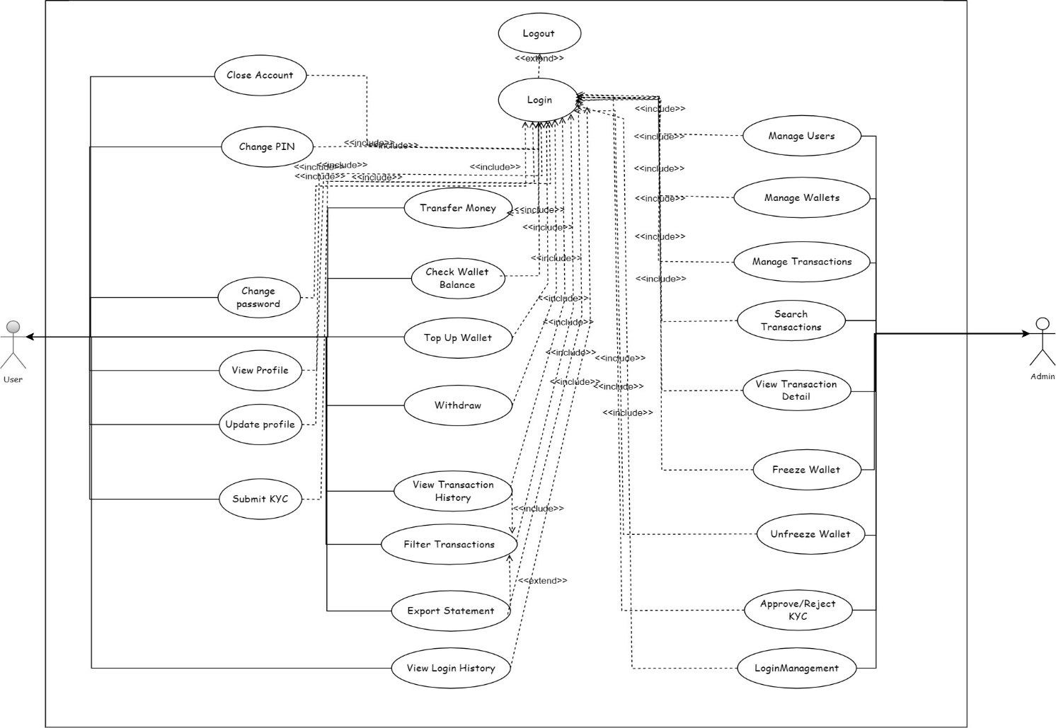

Technology Requirements

Functional validations

Classes/Objects
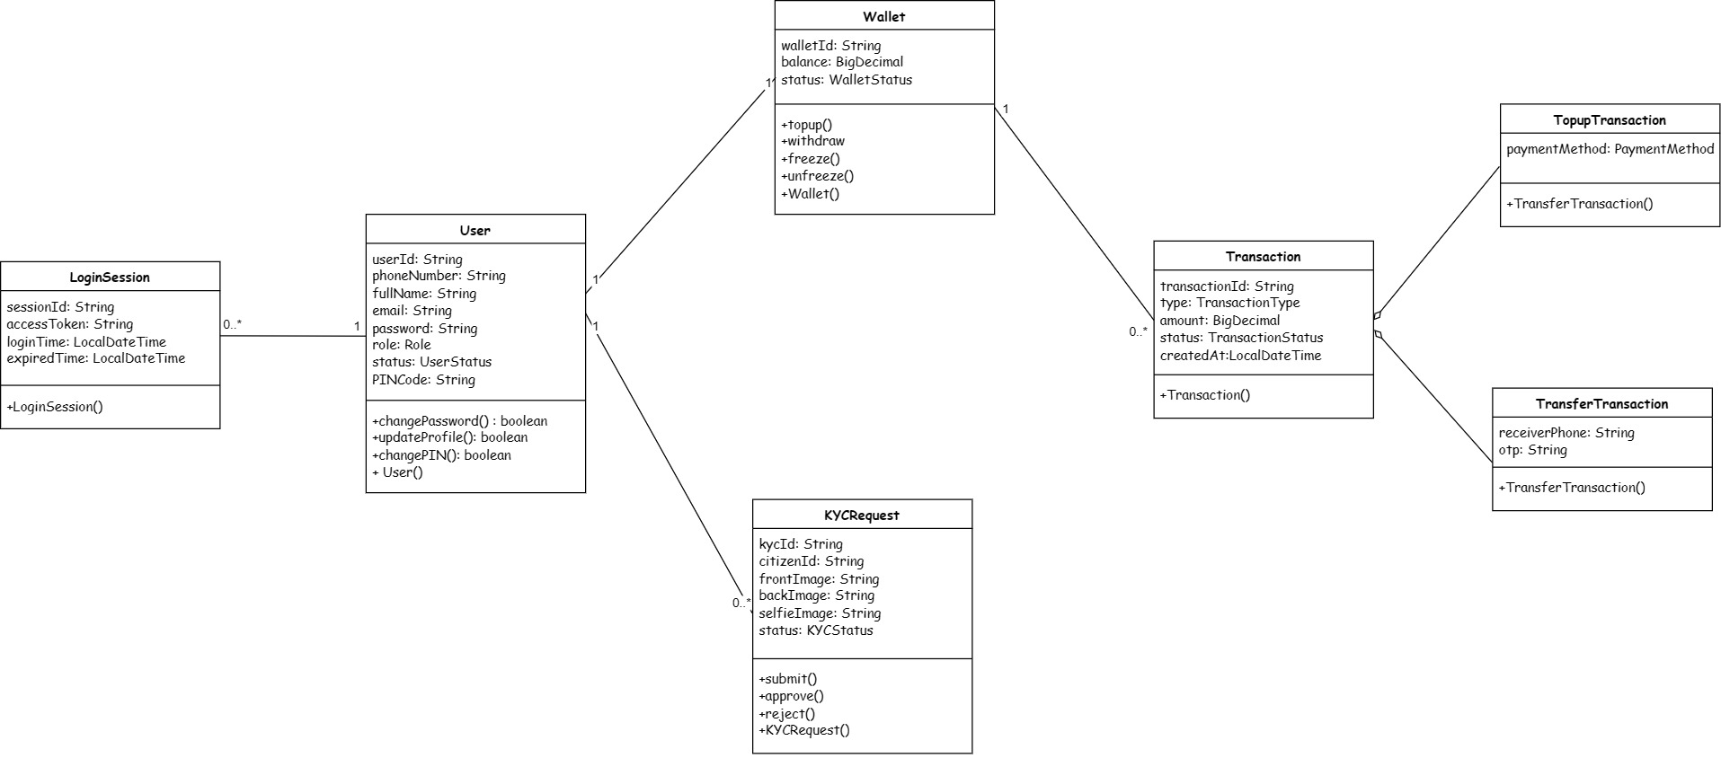

Non-Functional Requirements

Design Constraints – Ràng buộc thiết kế

Logical Database Requirements
- Kết luận

